EXIBART.COM DA 2 MAG 14
http://www.exibart.com/notizia.asp?IDNotizia=42250&IDCategoria=204


Donatello per Firenze. Tre statue esposte nel Battistero testimoniano la rivoluzione “rinascimentale” avvenuta nella prima metà del XV secolo nella città toscana
pubblicato sabato 3 maggio 2014
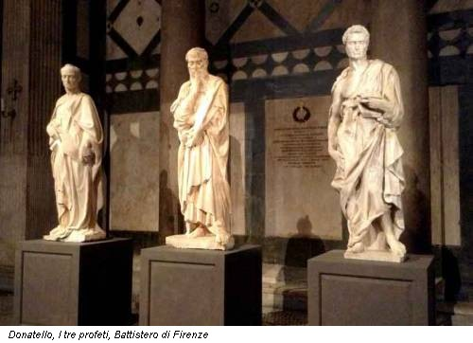

Nell'ambito del Festival della religione che si è aperto in questi giorni a Firenze, sono stati esposti, nella splendida cornice del "bel San Giovanni”, tre profeti di Donatello (Donato di Niccolò di Betto Bardi) realizzati tra il secondo e il terzo decennio del Quattrocento e provenienti dal vicino museo dell'Opera di Santa Maria del Fiore chiuso per restauro. Le tre opere "rinascimentali" sono esposte a cura di Sergio Risaliti in una cornice romanico-bizantina creando suggestioni di forte impatto emotivo e vi rimarranno fino alla fine di novembre 2014.
Le statue fanno parte di una serie di sedici commissionate a vari artisti per ornare le nicchie del terzo ordine del campanile di Giotto tra il 1330 e il 1430.
Le tre figure marmoree alte quasi due metri, sono state tolte dalla loro sede originaria già dal XIX secolo e musealizzate; Donatello fu autore anche di altre due statue per il campanile Abacuc e Il Sacrificio d’Isacco in collaborazione con Nanni di Bartolo.
Il Profeta imberbe (1416-1418) presenta una notevole pregnanza fisionomica e secondo la tradizione si tratta del ritratto di Filippo Brunelleschi. Certo è che la ritrattistica romana sia repubblicana che augustea ha avuto una forte influenza su Donatello che sappiamo sia andato a Roma con l'amico Brunelleschi per studiare le antiche vestigia.
La statua è stata appena restaurata dall’antica "bottega di restauro dell’Opera” fondata nel 1296 che è intervenuta sul marmo per la prima volta dopo circa 600 anni e viene in quest’occasione mostrata al pubblico dopo l’intervento di maquillage.
Il Profeta barbuto (o pensieroso) spicca per la sua maestosità e per l'inconsueto gesto della mano destra sprofondato nella barba che pare sorreggere la testa. L’impostazione data da Donatello al Profeta è stata molte volte fonte d’ispirazione per la statuaria di quegli anni ed è stata poi anche un suggerimento per Michelangelo sia per il David sia per il Mosè.
Il Profeta Geremia (1427-1435) propone una profondità psicologica molto forte anche perché rappresenta un uomo in carne e ossa e non un volto idealizzato. È, infatti, una consuetudine donatelliana il riproporre nelle proprie opere "persone normali”, modelli tratti dal quotidiano che niente hanno a che fare con gli schemi aulici legati al mondo religioso. (Enrica Ravenni)

